1. Hypothesis functions là gì?

Trong Linear Regression, Hypothesis functions là hàm số mô tả tốt dử liệu của bài toán sau khi chạy Linear Regression. Có công thức là

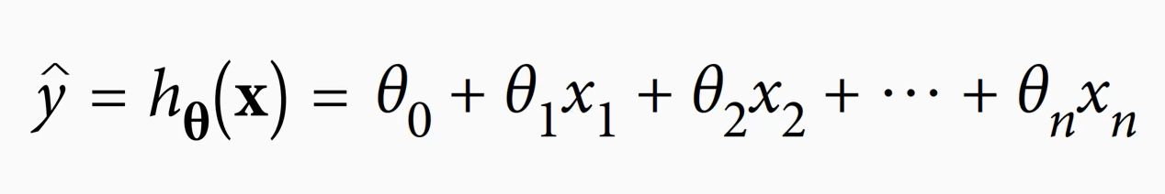

là giá trị cần dự đoán trong bài toán.

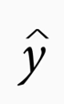

X là các feature của các sample trong bài toán

 là các tham số mà Linear Regression phải tìm ra

1. Cost functions là gì? Mô tả MSE cost functions.

Cost functionslà hàm số dùng để tính sai số khi chạy hàm Hypothesis với bộ tham số  trên tập dử liệu của bài toán.

MSE (Mean Square Error) có công thức như sau:

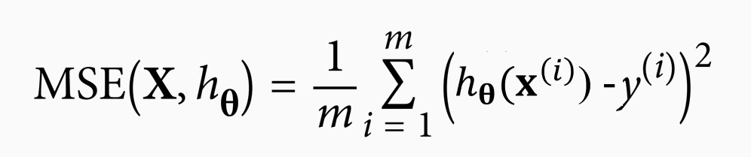

X là ma trận có các dòng là các sample và các cột là feature của sample đó.

H0 là bộ tham số trong hàm Hypothesis

MSE tính tổng các bình phương của sai số giửa hàm Hypothesis có tham số H­0 () với giá trị thực trong bộ dử liệu (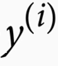).

1. [Không bắt buộc] So sánh normal equation và gradient decent (điểm giống nhau, khác nhau, ưu điểm, khuyết điểm).

Điểm giống: cả hai đều có thể tìm ra tham số cho hàm Hypothesis.

Khác nhau: gradient decent không cần transpose ma trận

Ưu điểm: normal equation có cách cài đặt đơn giản và chay nhanh với dử liệu có ít feature, gradient decent có thể sử dụng cho các bài toán có rất nhiều feature.

Khuyết điểm: normal equation cần phải thực hiện transpose ma trận nên không phù hợp với dử liệu có nhiều feature.